15.04.2020 Е – 91 Веб-заняття
Урок української літератури. Тема: Узагальнення і систематизація вивченого за темою: «Михайло Коцюбинський»
Інструкція до вивчення теми уроку
- Повторіть теоретичний матеріал до теми
- Подивіться навчальне відео «Михайло Коцюбинський» https://www.youtube.com/watch?v=HaSB4rO0Z4E
- Виконайте завдання для самоперевірки.

Теоретичний матеріал до уроку
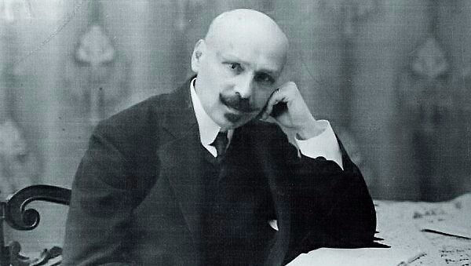
Цікаві та несподівані факти з життя та творчості Сонцепоклонника
Знав три словянські, три романські і три східні мови
Михайло Коцюбинський народився у Вінниці, у сім'ї дрібного службовця 17 вересня 1864-го.
Михайло Коцюбинський здобував освіту у двокласній початковій школі та у Шаргородському духовному училищі. Про вищу освіту він навіть і не мріяв. Коли ж батько помер, Михайло як найстаршиймусив заробляти – давав приватні уроки, утримував матір і двох сестер. Тому зайнявся самоосвітою, склав іспит і отримав свідоцтво "народного вчителя", вчителював у селі Лопатинці. Запам'ятався учням своїми добрими очима, знаннями і прізвиськом "Соняшник". Служачи звичайним клерком у статистичному відділі Чернігівської земської управи, на роботу ходив з неодмінною квіткою у бутоньєрці.
Мав Коцюбинський три заняття: самоосвіта, заробіток грошей для родини, творчість. Самотужки вивчав мови: знав три слов'янські: польську, російську, українську; три романські: французьку, італійську, румунську; шведську і три східні: татарську, турецьку та циганську.
Захворів українською
"Маестро криничночистих новел зростав змалку в родині, де спілкувався російською, батько навіть стежив за чистотою мови дітей, - пише краєзнавець Ганна Черкаська. - Батько вільно спілкувався польською, що стала другою мовою у родині Коцюбинських. І от, як писав Михайло Михайлович у автобіографії: "Занедужавши на дев'ятому році на запалення легенів, я в гарячці почав говорити по-українському, чим немало здивував батьків". Після одужання Михась сам здивувався і почав цікавитися мовою: складав пісні українською.
Якось 11-річний хлопчина безнадійно закохався у 16–річну дівчину, яка не звернула на нього уваги. От і вирішив Михась стати великою людиною, завоювати серце своєї коханої, він накинувся на книжки: прочитав "Кобзар", оповідання М. Вовчка, читав усе, що міг дістати.
У 20 років Михайло зважився на дебют: написав оповідання ,
Свою першу спробу молодий автор передав на суд співробітникові "Кіевской старини" Цейславові Нейманові. Вирок був жорстокий: "бросить несоответствующее занятие", "Не калічити святу нашу мову".
Кілька років Коцюбинський мовчав. У 23 роки вперше побував за кордоном. У Львові, в Австро-Угорській імперії познайомився з галицькими письменниками, зокрема Іваном Франком, налагодив зв'язки з літературними часописами.
У 24 роки Михайло Коцюбинський став членом-засновником Братства Тарасівців – першої української не просвітницької, а політичної організації наддніпрянців. Її головою був Іван Липа. На Тарасовій горі тарасівці проголосили: "Ми віддаємо усі сили, щоб визволити свою націю з гніту. Ми вживаємо тільки українську мову, ми працюємо тільки для українського народу".
Дружину називав "дитина кохана"
З майбутньою дружиною Михайло Коцюбинський познайомився влітку 1895-го. Один із друзів, з яким він працював у Бессарабії в філоксерній комісії, запросив його до Чернігова на "український гурток". Представив молодим письменником: галицькі журнали надрукували вже десяток його оповідань, їх прихильно прийняла критика. Була в тому гуртку 31-річна Віра Дейша, з родини збіднілих дворян. Вона відсиділа півроку у варшавській в'язниці за приналежність до лівої молодіжної організації. Недавно повернулася до рідного міста, влаштувалася в бібліотеку. Михайло Коцюбинський на рік молодший за Віру. "Обоє з перших щирих слів, з першої хвилини знайомства зрозуміли, що вони одне одному рідні, близькі", – переповідає у спогадах їхня донька Ірина родинні перекази.
По від'їзді з Чернігова Коцюбинський починає жваво листуватися з кількома своїми новими знайомими. Та найбільше з Вірою. "Вірусенько-донечко", "дитина кохана" – називає її в листах. У січні наступного року вони одружуються. Навесні їдуть до Алушти, винаймають там дачу. Михайло працює в бригаді з винищення філоксери. У жовтні дружина повертається додому. Коцюбинський пише їй щодня. Дні рахує так: "моєї ери: день 1-й без Віри", "3-й день без Віри", "12-й день без коханої Вірунечки!"
Троє дітей загинуло
Через рік після одруження в Михайла Коцюбинського народжується первісток Юрко. 1898 року з'являється донька Оксана, а за рік – Ірина. Найменший, Роман, – 1901 року народження.
Ірина, у книжці спогадів описує один із літніх днів у Чернігові: "В затишному кутку садочка, на бічній доріжці, де ясно звисають тонкі гілки спіреї, що ніби утворюють зелену альтанку, з зеленого моріжка мама зробила для тата канапку. Батько любив приймати сонячні ванни в цьому затишному куточку на своїй канапці. Ось і зараз він спочиває тут. Тато в легкому сірому костюмі та червоній фесці з великою чорною китицею. Він переглядає газети. Щоб уберегти його від простуди, підмостили йому згорнутий вчетверо старий килим… (…) Сідаємо біля тата. Мама в білій волохошці і легкій літній сукні, обсапує молоді корчі гарагольки – татового улюбленого сорту картоплі".
Старший син стане головнокомандувачем Збройних сил Радянської України, ввійде до першого більшовицького уряду України, дослужиться до голови Раднаркому УСРР. Його брат теж вступає до кінного корпусу Червоного козацтва. Обох розстріляють 1937-го за звинуваченням у антирадянській діяльності. Оксана 1917 року також стає на бік більшовиків. За два роки, вагітна, гине в голодному Петрограді. Лише Ірина доживе до старості. 1956-го вона стане директором батькового музею в Чернігові.
335 листів написав коханці
Останні 10 років життя Михайло Коцюбинський розривався між двома жінками.
Коханку, на 16 років молодшу Олександру Аплаксіну, зустрів на роботі — у Чернігівському статистичному управлінні. Писав їй листи — відомо 335. Дівчина спочатку відмовляла. Потім почала відписувати і приходити на зустрічі.
"Это такое огромное, такое яркое, захватывающее счастье, что я буквально пьян от него. Ты меня любишь! Ты моя! Я могу целовать тебя, ласкать, слышать твой голос, видеть твои — чудные глаза, любить тебя и отдать тебе свое сердце нераздельно", — з листа письменника.
Дружині писав також, коли їздив у відрядження і на лікування. Влітку 1907-го Коцюбинська отримала анонімне послання, що її чоловік має коханку. Потім їй у руки потрапив лист Олександри до Михайла. Пішла до матері і сестри Аплаксіної, просила вплинути на неї. Чоловіка ж умовляла не покидати сім'ю.
"Несмотря на ожидания — никаких упреков, никаких сцен, — згадував Коцюбинський. — Наоборот — столько было выказано благородства, участия и доброты, что я был сражен. Оказалось, что Вера Иустиновна очень любит меня, чего я не подозревал. Она умоляла меня не бросать семьи, не губить всех".
Коцюбинський зізнається: йому несила залишити родину. Олександра вирішує: вони мають припинити стосунки. Їде у відпустку. Коли повертається – все наново: "Побачила його змучене обличчя, нестерпний жаль охопив мене. Він був схожий на людину, що встала після тяжкої хвороби. Я зрозуміла, що розлучитися з ним не зможу".
Його здоров'я погіршувалося. Віра потайки випросила кошти на лікування у Товариства підмоги українській літературі у Львові. За ці гроші Михайло вирушив на італійський острів-курорт Капрі. Красоти острова часто описує майже слово в слово, "Вірунечці" — українською, а "Шурочке" — російською.
Останні слова "Жити хочу, жити!"
Помирав 48-річний прозаїк після лікування (ймовірний інфаркт легень) після клініки вдома. Біля нього чергують то дружина, то найнята доглядальниця. 26 квітня, у Страсну п'ятницю, о 14.25 Михайло Коцюбинський помер. "Я, єдина з дітей, була присутня при його смерті", – пише у спогадах донька Ірина, якій тоді було 14. – Останні його слова були:"Жити хочу, жити!"
Поховали на четвертий день на Болдиній горі в Чернігові, на цвинтарі Троїцького монастиря. Жалобна процесія налічувала понад три тисячі осіб. Дружина Віра Іустинівна заборонила приймати квіти від Олександри Аплаксіної. Та в головах покійного поклали саме її вінок – сплетений нею із цвіту яблуні.
Тіні забутих предків
Історію гуцулів Івана Палійчука й Марічки Гутенюк записав Михайло Коцюбинський влітку 1910 року під час відпочинку в селі Криворівня - тепер Верховинський район Івано-Франківської області.
З учителем Лукою Гарматієм та етнографом Володимиром Гнатюком ходять по горах, сплавляються на плотах-дарабах. Коцюбинський збирає матеріал до повісті "Тіні забутих предків". Серед звичаїв, що його особливо цікавлять, Гнатюк згадує: "Вільна любов, яка проявляється у тім, що майже всі – з малими виїмками – гуцули не доховують подружньої вірности і поза легальним подружжям знаходять собі любасів та любасок, з якими проводять далеко кращі хвилі, як із вінчаним подругом чи подругою".
У вересні 1964-го мали відзначати 100-річчя від дня народження письменника.
На київській кіностудії ім. Олександра Довженка вирішили до цієї дати зняти фільм за його повістю. Роботу доручили вірменину за походженням Сергію Параджанову, який на той час вже був режисером восьми стрічок. За натуру обрали село, в якому відбувалися описані події, та його околиці.
Головні ролі у "Тінях забутих предків" виконували Іван Миколайчук (Іван), Лариса Кадочникова (Марічка).
Режисер згадував:
"Я давно мріяв створити фільм, в якому на повний голос можна було б розказати про поетичну, талановиту душу українського народу".
Після прочитання повісті М. Коцюбинського в Параджанова одразу виникло бажання її поставити. Тож він знайшов твір, що відповів його мистецьким уподобанням:
"Ми хотіли зробити фільм про вільну людину, про серце, яке хоче вирватися, звільнитися від побуту, від дрібних пристрастей і навичок... Ми відкривали для себе Карпати не як етнографічний матеріал. Любов, відчай, самотність, смерть — ось фрески з життя людини, які ми створили".

Завдання для самоперевірки
Виконайте Літературний диктант
Михайло Коцюбинський
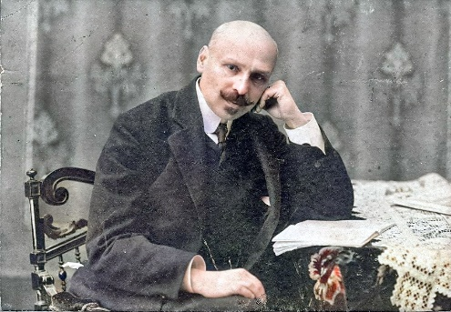
- Через оспівування сонця як джерела життя на землі М. Коцюбинського називали…
- Хто головний герой новели «Інтермеццо»?
- Як звали дружину митця?
- Назвіть основні ознаки імпресіонізму
- Як називали гуцули злого духа?
- Яка річка забрала життя Марічки?
- Де був Іван, коли померла Марічка?
- Хто екранізував повість «Тіні забутих предків»?
- Новела «Intermezzo» написана у стилі …
- Яку присвяту має новела «Intermezzo»?
- Що означає «intermezzo» у перекладі з італійської?
- Чому М.Коцюбинський назвав повість «Тіні забутих предків»?

